–PYTHON Es un lenguaje de programación

* Interpretado
* Tipado dinámico: las variables que uno define, se comprueban en tiempo de ejecución
* Multiplataforma: Windows, Linux, MAC
* Multiparadigma:
  + Estructurado
  + Orientado a objetos

Variables

Es un espacio de memoria donde se almacenan y recuperan datos que pueden ser usados en nuestro programa

* Deben tener un nombre referencial
* No puede ser una palabra reservada de Python
* Distingue mayúscula y minúscula: Ejemplo: nota no es lo mismo que Nota

Tipos de variables

* Numéricas: representan un número positivo, negativo (con o sin decimales) y neutro (0)
* Caracteres: de tipo string que almacenan números, letras y símbolos
* Lógicas: o booleanas (True o False)

Cadena de caracteres

1. Asignación (+=)
2. Concatenación (+)
3. Búsqueda (find)
4. Extracción
5. Comparación

**Palabras Reservadas de Python**

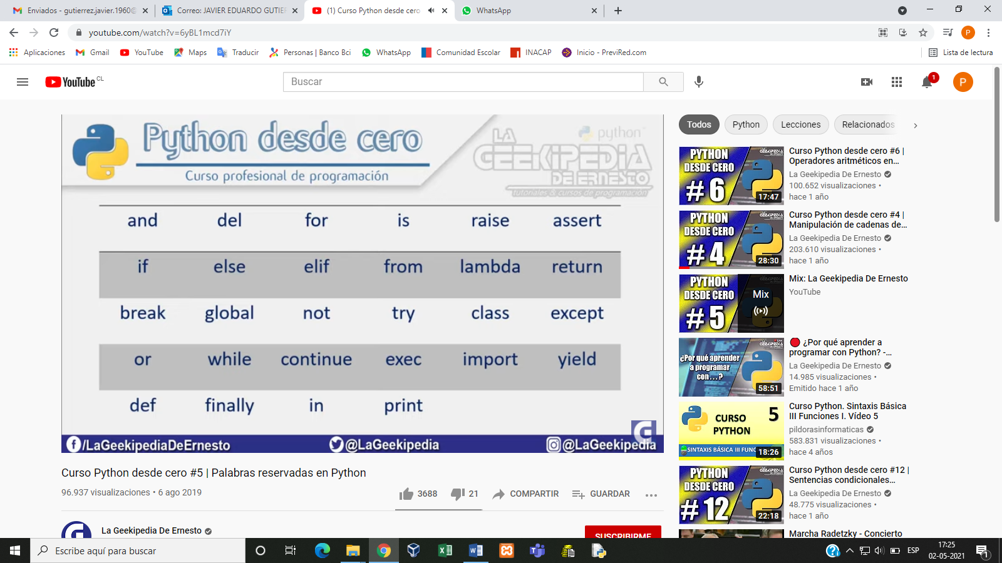

**Operadores aritméticos**

* + : suma
* - : resta
* * : multiplicación
* / : división
* ** : exponenciación, ejemplo 2**3
* // : división entera
* % : división modular (resto)

Exponenciación

2^5=2x2x2x2x2=32

2**5

17:6=2  
 5

**Comentarios en Python**

# : línea de comentario

“””

Bloque de comentarios

“””

**Tipos de datos en Python**

1. Enteros y largos (int y long)
2. Flotantes: números reales, que pueden contener decimales (float)
3. Complejos: parte real y parte imaginaria (complex)
4. Cadenas: secuencia de número, letras o símbolos (str)
5. Lógicas: dos estados True, False (bool)